Značilnosti parlamentarne (predstavniške) demokracije v Sloveniji

Poleg svobodnih volitev, na katerih državljani lahko izbirajo med različnimi strankarskimi programi, pozna slovenska politična ureditev še naslednje osnovne značilnosti:
- Množični mediji imajo možnost objavljati nepristranske novice in zavzemati kritična stališča do dela vlade in drugih političnih institucij.
- Državljani v javnosti lahko brez posledic kritizirajo vlado in se politično organizirajo.

- Kot nasprotje samovoljni policijski državi je vzpostavljena pravna država, utemeljena na varstvu temeljnih človekovih pravic in delitvi oblasti na tri relativno samostojne veje: zakonodajno (parlament), izvršno (vlada) in sodno (neodvisna sodišča).
- Struktura oblasti se lahko zamenja samo na miren način, t. j. z volitvami.

Bistvo parlamentarne ali predstavniške ureditve lahko strnemo v ugotovitev, da parlament formalno ureja politično in pravno ravnanje, ki je pomembno za delovanje države in družbenega razvoja.
Po eni strani je parlament racionalen okvir politične konfrontacije, saj v njem poleg poslancev stranke ali koalicije, ki je trenutno na oblasti, sedijo tudi poslanci opozicijskih strank. Po drugi strani pa je osrednje zakonodajno telo, ki po načelu večine sprejema zakonske akte, državni proračun in daje smernice za delo.
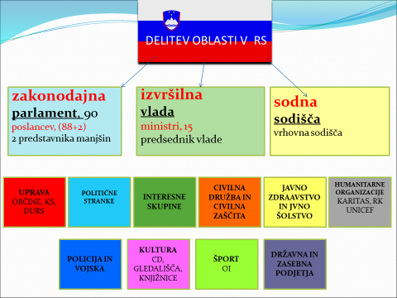
vlade, kar je zelo pomembno. Funkcija vlade je parlamentu posredovati zakonske in druge predloge v obravnavo in sprejem ter izvrševati zakone in druge odločitve, sprejete v parlamentu.
Tak model je značilen zlasti za t. i. čiste parlamentarne sisteme, med katere tako kot v večini evropskih držav spada po nekaterih osnovnih značilnostih tudi slovenski politični sistem.

Stranke

Parlamentarna demokracija je zasnovana na političnih strankah. Le-te so glavni (čeprav ne edini) dejavnik političnega življenja in parlamentarnega odločanja.

